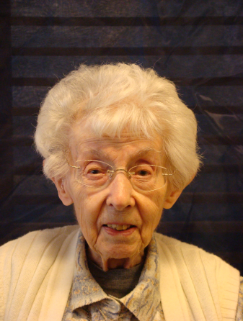
Opnieuw heeft een medezuster haar leven voltooid. In Agnietenhove is woensdagavond 17 oktober 2012 Zr. Agnès Olthof overleden. Ondanks alle liefdevolle verzorging zagen we dat haar gezondheid meer en meer afnam. Uiteindelijk moest ze ook overdag het bed houden. De laatste nachten werd er bij haar gewaakt. Woensdagavond kort nadat Zr. Julia de wake bij haar van Zr. Riet had overgenomen werd Zr. Agnès door de Heer bij haar naam geroepen om op te gaan naar Zijn Rijk van licht en vrede.
Agnès bereikte de hoge leeftijd van 95 jaar

Zr. Agnès, Bertha, Maria Olthof werd 14 mei 1917 in Hengelo geboren als jongste in een gezin van zes kinderen. Ze was nauwelijks een jaar oud toen haar vader stierf, haar moeder overleed vier jaar later. Een oom ontfermde zich over Zr. Agnès. Ze wilde graag verpleegster worden, maar haar oom vond het beter dat ze een onderwijsakte behaalde, wat ook gebeurde.
Zr. Agnès was religieus aangelegd. Ze besloot in 1938 lid te worden van onze Congregatie. Nadat ze de akte L.O. Frans had behaald, gaf ze enige tijd les in O.L.Vrouw ter Eem. Maar haar verlangen ging uit naar de missie in Indonesië. In 1948 werd haar wens vervuld en kon ze zich met hart en ziel wijden aan het onderwijs en de ontwikkeling van de jeugd in Indonesië.
Zr. Agnès was een harde werkster en wist wat ze wilde. In haar tengere lichaam huisde een sterk karakter en daarbij het tempo van een marathonloper. Met recht kon ze een echte vliegende Hollander worden genoemd.
Ze speelde het klaar om naast haar ‘gewone’ werk de schooladministratie van een groot aantal scholen te centraliseren en te coördineren. Ze vond het fijn om tussen en voor de mensen in Indonesië te werken. De missie was haar zó dierbaar dat ze de Indonesische nationaliteit aannam toen dat nodig werd voor een permanent verblijf.

Om gezondheidsreden kwam Zr. Agnès in 1984 voorgoed naar Nederland en probeerde hier een nieuwe invulling aan haar leven te geven. In O.L.Vrouw Ter Eem kreeg ze een taak bij de receptie. Accuraat en precies als ze was, kon ze zich helemaal kwijt in dit verantwoordelijke werk. Bedelaars, die aan de voordeur kwamen, kregen een plaatsje op de bank in de hal. Geld gaf ze niet, wel een dik belegde boterham, koffie en een hartelijk woord.
Je kon zr. Agnès dikwijls in de kapel aantreffen. Bij God zocht ze rust en overgave. De laatste jaren werd ze gehinderd door een toenemende doofheid.
Voor zover dit mogelijk was onderhield ze contact met haar familie en vooral ook het veelvuldig contact met de zusters uit Indonesië deed haar goed.
We moeten afscheid nemen van haar. We zullen zr. Agnès missen. Dankbaar zijn we voor al het goede wat ze voor ons en voor velen heeft gedaan.

